Komuna e Mitrovicës
Opština Mitrovica – Municipality of Mitrovica

Raport për Agjensionin për Barazi Gjinore

Me rastin e 8 Marsit Ditës Ndërkombëtare të Gruas, po ashtu duke pas parasysh edhe REZOLUTEN 1325 (2000) “GRUAJA , PAQJA DHE SIGURIA” E KËSHILLIT TË SIGURISË SË OKB-SË, me 08.03.2016 është organizuar vizitë në monumentet e trashëgimisë kulturore të Prizrenit në kuadër të projektit “Gratë në ndërtimin e paqes “ i financuar nga komuna e Mitrovicës (zyrtarja për Barazi Gjinore) , dhe implementuar nga OJQ- ja “ Asociacioni i Grave për të Drejtat e Njeriut në Mitrovicë” , pjesë e këtij projekti kanë qenë gjithsejt 30 gra të komunitetit shqipëtar , boshnjak dhe serb nga kuvendet komunale dhe gra aktiviste te reja nga komuna e Mitrovicës jugore dhe nga Mitrovica veriore ,Zveçani, Zubin Potoku dhe Leposaviçi.

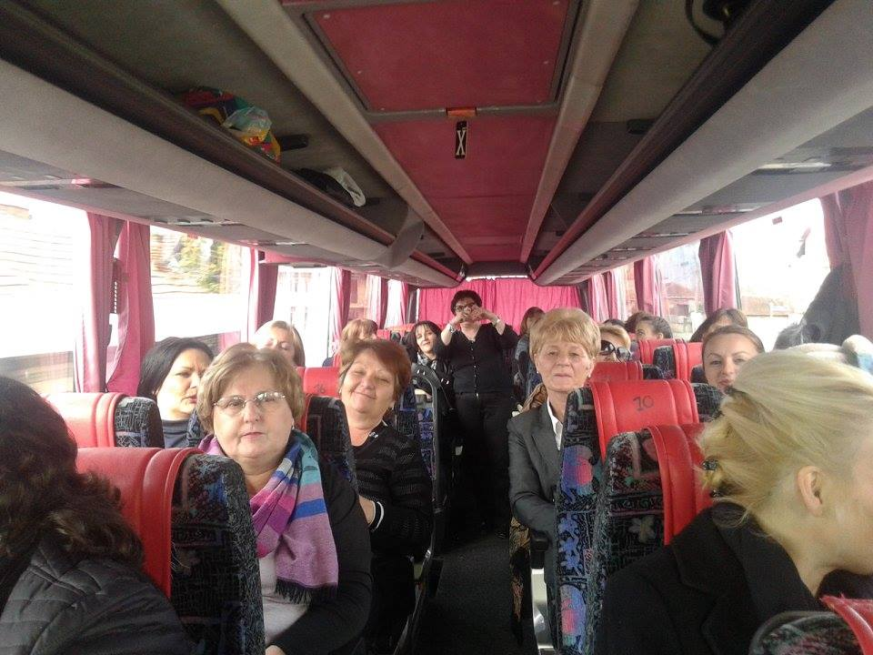

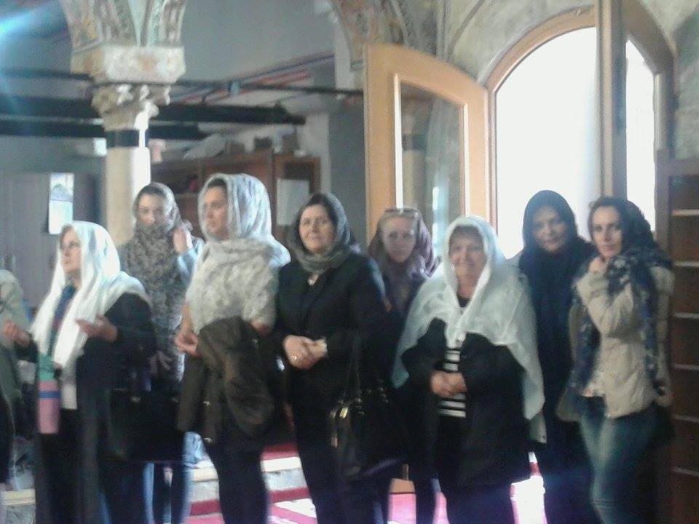

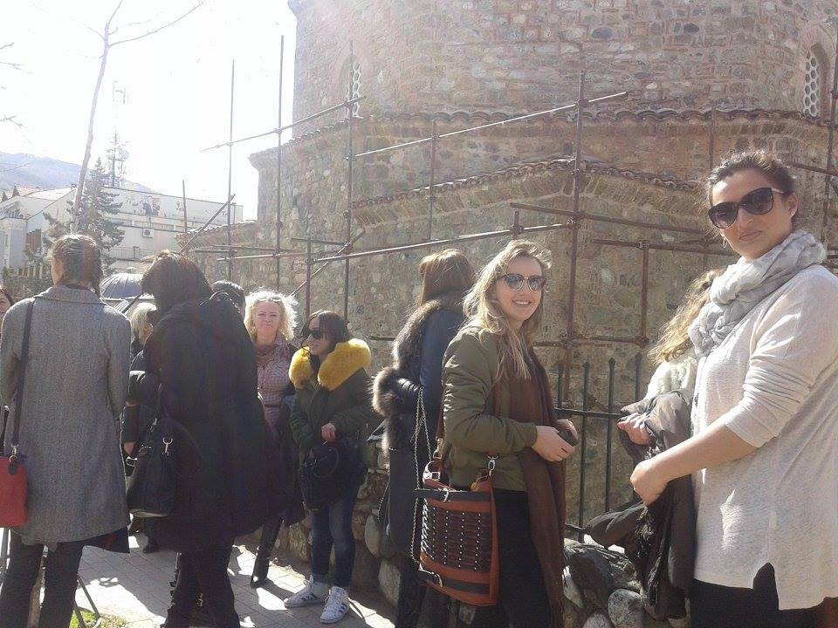

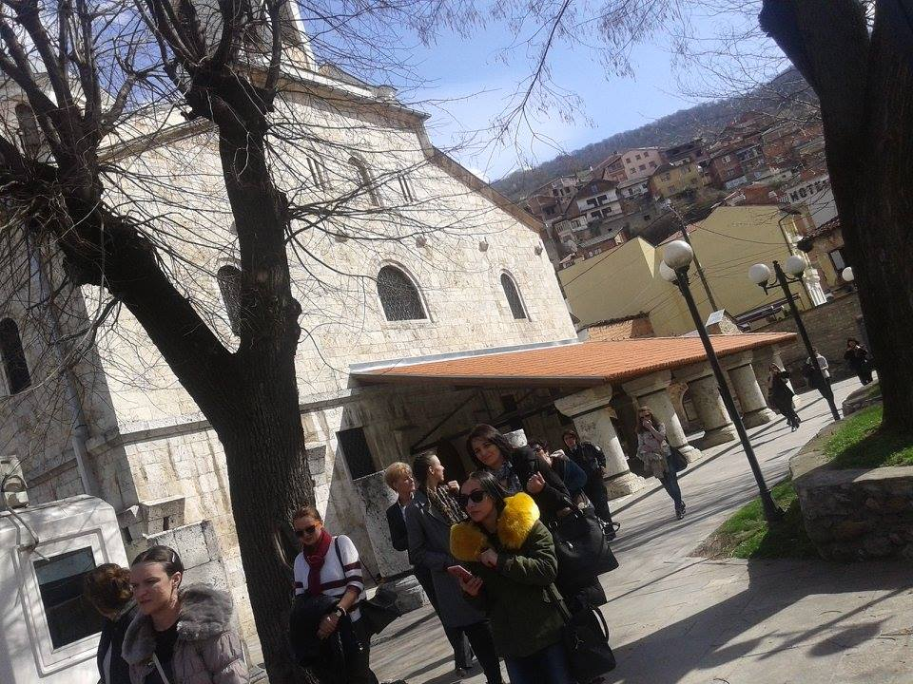

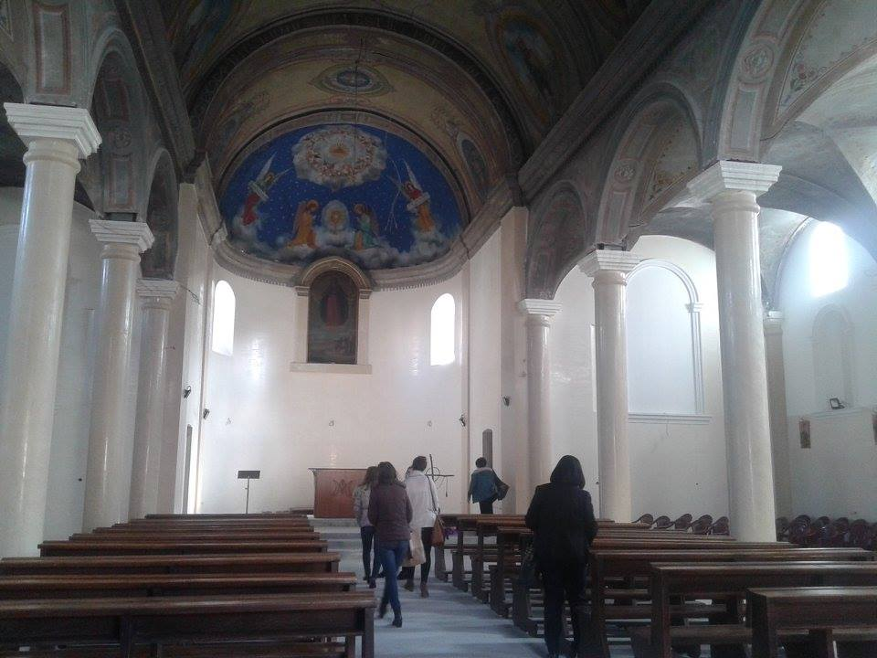

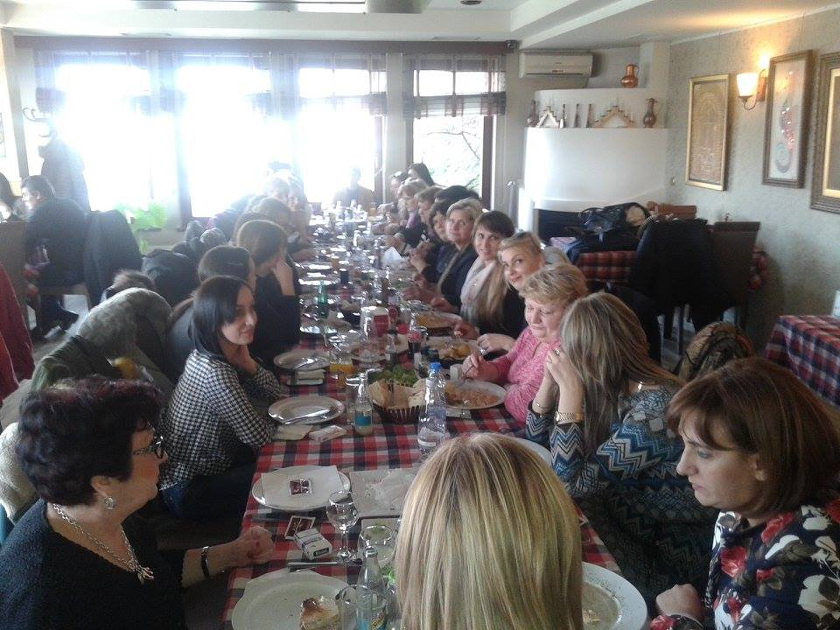

Po ashtu gjatë këtij viti (2016) në komunën e Mitrovicës është realizuar edhe projekti "Gruaja dhe Paqebërja “ mbështetur nga Kvinna till Kvinna, ndërsa i implementuar nga organizata joqeveritore lokale Asociacioni i Grave për të Drejtat e Njeriut në Mitrovicë me gratë e komunitetit shqipëtar dhe serb, asambleiste dhe aktiviste të reja të komunës së Mitrovicës jugore dhe komunave të rajonit të Mitrovicës veriore, po ashtu pjesë e këtij projekti isha edhe unë si zyrtare për Barazi Gjinore .
Në kuadër të këtij projekti u realizuan dy module:
Moduli i parë – Trajnimi “ Komunikimi dhe aktivizmi”
Moduli i dytë – Trajnimi “ Siguria Integruese”

